Anexă la Buletin de avertizare
nr. 19 din 25 aprilie 2025

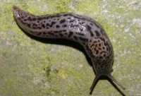

Melci fără cochilie (limacși)

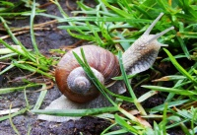

Melci cu cochilie

